**Викторина «Дорогой сказок В.Сутеева»**

**2 класс**

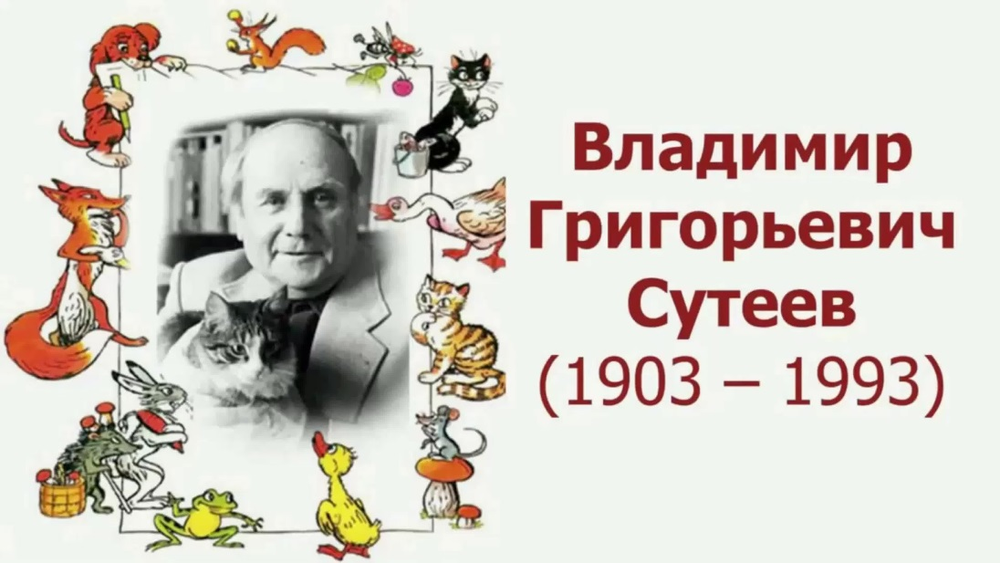

1. Город, в котором родился В.Сутеев?____________________________________
2. Как называют художника, рисующего животных?_________________________
3. На сколько языков переведены сказки В.Сутеева?_________________________
4. Какой рукой рисовал В.Сутеев?________________________________________
5. О ком писал В.Сутеев?_______________________________________________
6. Что рисовал Карандаш по мнению Мышонка?____________________________
7. Перечислите жителей теремка на пеньке?________________________________

______________________________________________________________________

1. Что заготавливал на зиму медведь?_____________________________________

______________________________________________________________________

1. Кто сидел на шляпке гриба, когда прошел дождь и выглянуло солнышко?

______________________________________________________________________

1. Что обязательно всегда было в сказках В.Сутеева?________________________
2. Из какой сказки предмет, напиши название:

|  |  |
| --- | --- |
| Колесо |  |
| Скорлупа грецкого ореха |  |
| Палка |  |
| Морковь,гриб |  |
| Кисточка |  |

12.Что не умеет делать Цыпленок, так же хорошо, как Утёнок?__________________

13.Назовите любопытного малыша, который ни разу не слышал и не видел кошку?

________________________________________________________________________

14.Как звали собаку в сказке «Ёлка»?_______________________________________

15. Напиши название сказки, которой принадлежит отрывок

|  |  |
| --- | --- |
|  | И все пошли дальше, к реке поближе. Шагает Кот по лесу, за ним Лиса вприпрыжку бежит и про себя шепчет……. |
| Тут кошка облизнулась, замурлыкала и тихо-тихо спросила:  -Ну …а мышки там будут ….в домике? |  |
|  | Идёт Гусь на журавлиных ногах, вороньими крыльями машет, лебединой шеей во все стороны крутит… |
| Крик, шум на весь лес. И уже драка начинается: Ворона Ежа в нос клюнула, Еж Зайца иголками уколол, а Заяц Ворону ногой лягнул…. |  |
|  | Работали все дружно: кто снег сгребал, кто шары катал. …На голову Снеговику старое ведро надели, глаза из угольков сделали, а вместо носа воткнули морковку |

16. Какое приспособление не делали герои сказки «Разные колеса», вычеркни лишнее:

Тачка, коляска, прялочка, мельница, телега.

17.Какого героя не было в сказке «Под грибом»?

Муравей, Бабочка, Медведь. Воробей, Заяц

18. Назовите цвета в который был раскрашен петух.___________________________________________________________________________________________________________________________________________

19.Угадай, кто из героев произнес фразу и в какой сказке:

* Я иду еще купаться….________________________________________________
* Не хочу делиться, самой пригодится____________________________________
* Вот чудаки, домой разные колеса покатили______________________________

20.Сколько раз палочка- выручалочка помогла друзьям?_________________________

21.Кого заяц первым угостил яблоками?______________________________________

22.Какого цвета была шерсть у котят из сказки «Три котенка»?________________________________________________________________________________________________________________________________________